**أهمية ألة الحلابة في نظافة الحليب**

عملية الحلب من أدق وأهم العمليات التي يجب على الكساب أن يحيطها بالعناية الكاملة لأنها أساس جودة الحليب؛ لهذا وجب على من يكلفه بحلب الأبقار بألة الحلابة أن يكون ماهرا ويراعي شروط النظافة.

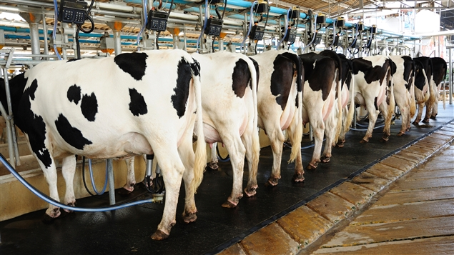

1. **فرز وترتيب الأبقار**

الحلاب في حاجة إلى معرفة حقيقة البقرة التي ستحلب، ولذا يجب أن ينظم عمله على أساس أن يعرف التي غرزت ، البقرة التي ولدت ولازالت تنتج اللبأ ، البقرة المعالجة بالأدوية وخصوصا بالمضادات الحيوية ،المصابة بالتهاب الضرع، الأبقار التي في بداية الحلب أوفي أخره.

1. **اختيار مكان الحلب**

إذا لم يتوفر الكساب على قاعة حلب معزولة ونظيفة ، ويضطر أن يستعمل الإسطبل لحلب أبقاره ، فيجب توفير شروط ملائمة للحصول على حليب نظيف. أن تكون أرضية الإسطبل سهلة التنظيف ، وتبليط جدرانها بالجير بصفة منتظمة ، وأن تبدل فراش الأبقار بصفة يومية.

1. **تحضير ألة الحلب**

الة الحلابة يجب أن تكون نظيفة ، وأن تكون خاضعة للصيانة طبقا لمواصفات المصنع، ويتفقد خط الهواء ومعدل النبض و الأنابيب المطاطية، ويفحص المحرك ومضخة التفريغ.

1. **تحضير العامل المكلف بالحلب**

يجب على الحلاب ارتداء بدلة شغل نظيفة ذات أكمام قصيرة، كما يجب عليه غسل يديه وأطرافه بالماء الدافئ. والصابون.

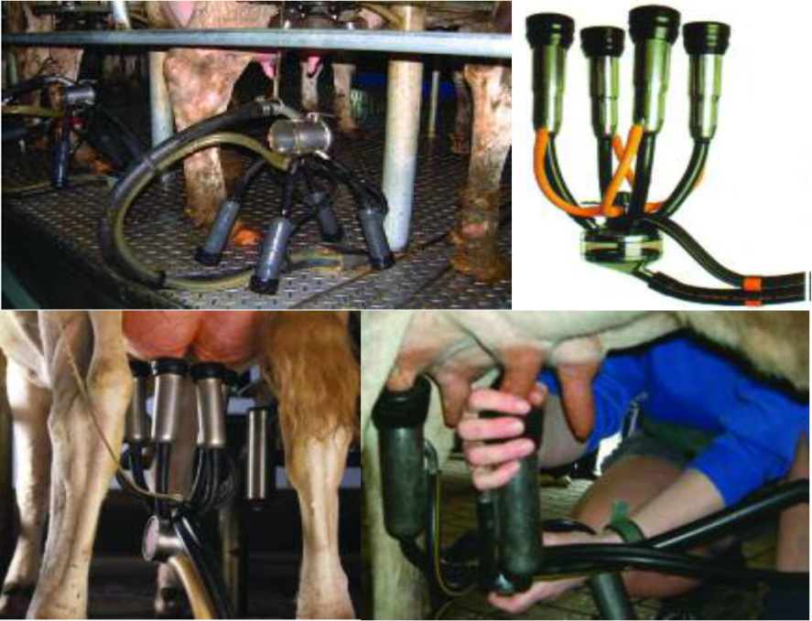

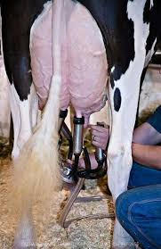

1. **تهيئ البقرة**

يقوم الحلاب بالإقتراب من البقرة برفق، ويقوم بغسل وتطهير الضرع بواسطة ماء يحتوي على نسبة بسيطة من محلول التطهير ويتم تجفيف الضرع بمنديل خاص بكل بقرة؛ بعد ذلك يقوم بفحص الحليب على كوب اختبار دو قعر أسود ينعكس عليه لون وشكل الحليب، وفي حالة ظهور تغيير تعزل البقرة لحلبها في الأخير ودعوة الطبيب البيطري لعلاجها.

1. **تركيب كؤوس ألة الحلابة**

يقوم الحلاب بتركيب كؤوس ألة الحلابة على كل ربع من الضرع؛ يبدأ من الربع الأمامي البعيد، يليه الخلفي البعيد، تم الأمامي القريب فالخلفي. يجب التأكد أن كل كأس ملتصق بإحكام؛ وأتناء اشتغال الألة يراقب الحلاب انسباب الحليب عبر الجزء الشفاف.

1. **نهاية عملية الحلب**

بعد انتهاء توارد الحليب، يقوم الحلاب بدلك الضرع بطريقة سريعة ومركزة لإخراج ما تبقى من قطرات الحليب في الضرع ، وإذا لم يستطع يجري التقطير بالحلب باليد. بعد ذلك يسحب الكؤوس دون أن تلمس الأرض، ويضعهم في ماء ساخن فيه مادة مطهرة لتفادي انتقال الميكروبات من بقرة إلى أخرى.

1. **وقاية الضرع من الأمراض**

بعد الإنتهاء من عملية الحلب ، تبقى حلمة الضرع مفتوحة لفترة يمكن أن تصل إلى نصف ساعة، وبذلك يسهل دخول الجراثيم . لتفادي ذلك ينصح بغطس حلمة كل ربع ضرع في مادة مطهرة تحتوي على مادة اليود.

